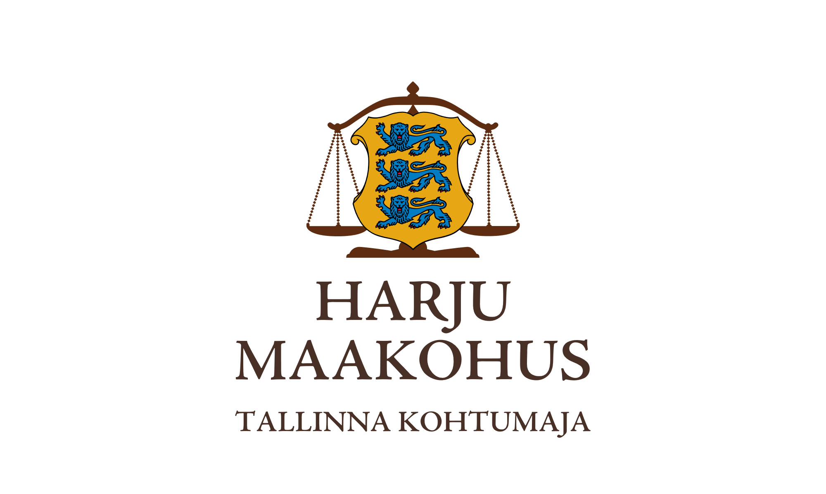Konkurentsiamet

Maksejõuetuse teenistus

11.03.2024

Tsiviilasi 2-23-17362

Ettepanek

teha avaldus pankrotimenetluse läbiviimiseks avaliku uurimisena

Harju Maakohtu menetluses on Klinden OÜ avaldus pankroti väljakuulutamiseks. Kohus nimetas Mari Männiko ajutiseks pankrotihalduriks.

Ajutise pankrotihalduri aruande kohaselt võlgnikul on kohustusi kokku vähemalt 669 344,27 eurot. Kogu väljaselgitatud võlgniku vara väärtus on hinnanguliselt 77,66 eurot. Ajutine haldur seisukohal, et võlgniku maksejõuetuse põhjuseks on lühikese aja jooksul võetud suured rahalised kohustused äritegevusega alustamiseks ja suutmatus teenida äritegevusega piisavalt rahalisi ressursse võetud kohustuste täitmiseks. Selle tagajärjel tekkisid võlgnevused töötajate ees, kes lõpuks lahkusid ning muutsid äritegevuse jätkumise võimatuks. Ajutine haldur ei ole tuvastanud maksejõuetuse põhjusena rasket juhtimisviga ega kuriteo tunnustega tegu. Seega tuleb asuda seisukohale, et Pankrotiseaduse § 22 lg 5 mõistes on maksejõuetuse põhjuseks muu asjaolu.

Massikohustuste ja pankrotimenetluse kulude katteks võlgnikul vara puudub ning deposiiti tasutud ei ole.

**Juhindudes pankrotiseaduse § 30 lg-s 5 § 158 lg-st 51 ja § 19211 lg-st 1, teeb kohus maksejõuetuse teenistusele ettepaneku esitada kohtule avaldus pankrotimenetluse läbiviimiseks avaliku uurimisena. Avalduse esitamise tähtpäev on 11.04.2024. Põhjendatud vajaduse esinemisel on võimalik taotleda selle tähtaja pikendamist.**

Lugupidamisega

Britt Rand

Kohtujurist